

《网络与信息安全技术》实验报告

实验名称: 入侵检测/防御实验
学年学期: 2025 ~ 2026 学年 第 二 学期
专 业： 计算机科学与技术23-X班
学 号： 2023******
姓 名： ****
指导教师： 苏兆品

2026年5月30日

一、实验目的
让学生熟练掌握入侵检测/防御系统的配置和实现。
1. 了解入侵检测/防御系统的原理。
2. 了解snort/Suricata/Suricata等开源入侵检测/防御系统的安装和配置。
3. 掌握入侵检测规则设置。

二、实验内容与要求
基于snort/Suricata/Suricata实现虚拟网络环境搭建、入侵检测系统安装和配置、入侵检测规则设置、入侵检测报警和应对等，测试时采用模拟攻击工具或代码攻击测试系统效果。
注意：
1 报告截图中体现学号、姓名身份信息；
2 规则设计要清晰
三、虚拟网络环境搭建

四、snort/Suricata/Suricata安装和配置（包括入侵检测规则设置、入侵检测报警和应对等，按步骤抓图演示，每个图上必须要有学号，并给图片加上序号和标题，参考图1。）
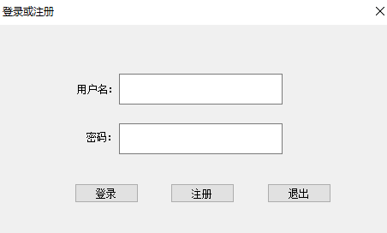
图1 登录界面

五、系统测试与分析（采用模拟攻击工具或代码攻击测试系统效果，需抓图。）

六、附加功能（如没有可不填）

七、成绩评定
序号 | 评价内容 | 权重（%） | 得分
1 | 成果验收：代码是否有语法错误、执行结果是否正确。 | 50
2 | 实验报告的格式规范程度。 | 50
合计得分
教师签名 | 苏兆品

